2016.3.16修正版

し尿処理施設の
ＢＣＰ（業務継続計画）策定指針
Business Continuity Plan

三重県環境生活部
廃棄物対策局

目次
Page
はじめに（本指針の概要とＢＣＰの考え方） 1
１ 本指針の概要 1
(1) 状況 1
(2) 指針の対象 1
(3) 指針の目的 1
(4) 指針で想定する災害 1
(5) 指針の位置づけ 2
(6) 指針の構成 2
２ ＢＣＰの考え方 4
(1) ＢＣＰの一般的な意味 4
(2) 緊急対応マニュアルとＢＣＰの違い 4
(3) 民間ＢＣＰと行政ＢＣＰの違い 5
(4) し尿処理施設におけるＢＣＰの特徴 5
(5) 想定される課題とＢＣＰのポイント 5

Ⅰ 災害の影響を想定する 7
１ 施設立地エリアを取り巻く地震リスク 9
(1) 震度想定 9
(2) 津波浸水想定 11
(3) ライフラインの状況 13
(4) 水害について 14
２ 災害時の施設停止事例 15
(1) 東日本大震災の場合 15
(2) 熊本地震の場合 15
(3) 西日本豪雨の場合 17

Ⅱ 戦略編 （業務継続の方針と平常時の備え） 19
１ ＢＣＰの基本方針 21
(1) 基本方針と検討方法 21
２ ＢＣＰの対象業務と戦略編の検討方法 22
(1) BCP対象業務とは 22
(2) 行政機関におけるBCP対象業務の一般的な考え方 22
(3) し尿処理施設におけるＢＣＰ対象業務とは 22
(4) 災害時におけるし尿処理施設の役割とは 23
(5) ＢＣＰ戦略編の検討方法 23

３ 目標復旧時間 25
(1) 目標復旧時間とは何か 25
(2) 施設における「目標復旧時間」の定義 25
(3) 目標復旧時間検討の視点 26
４ し尿処理再開に不可欠な業務資源とその課題・対応策 28
(1) 通常業務のプロセス確認 28
(2) 業務資源の抽出 29
(3) 業務資源の確認と評価（通常業務） 32
(4) 業務資源の課題と対応策の検討（通常業務） 33
(5) 災害対応業務（初動の緊急対応）の内容構成と業務資源の確認・評価 34

Ⅲ マニュアル編 （緊急時の対応） 37
１章 緊急体制の発動基準と行動指針 39
１ 発動基準 41
２ 個人の行動指針（参集基準） 42
(1) 参集基準・参集場所等 42
(2) 参集時の留意事項 43
３ 南海トラフ地震の臨時情報への対応 44
2章 緊急時の組織体制 45
１ ＢＣＰ対応業務の分担 47
３章 初動対応 49
１ 初動対応の全体フロー（施設停止・安否確認・被害確認） 51
(1) 震度別対応内容 51
２ 対応内容 52
(1) 安全確保と安否確認 52
(2) 施設内の被害応急確認と応急修理手配 54
(3) 地域の被害状況確認 55
(4) 帰宅困難者への対応 55
(5) 安全確保のための具体的アイデア 55
４章 復旧活動 57
１ 復旧活動の方針と内容 59
(1) 復旧活動の方針 59
(2) 復旧活動の内容と対応フロー 59
２ 市民への状況周知及びライフライン事業者・協力業者との連絡 61
(1) 外部への状況周知（対市民、対協力業者等） 61
(2) 外部の被災状況把握（ライフライン事業者・協力業者） 61

３ 復旧・再開の対応方針の検討 64
(1) し尿の受入可能性検討 64
(2) 住民の状況把握 64
(3) し尿の受入（必要な場合） 64
(4) 業務資源のダメージ把握 65
ア 個々の業務資源の被害状況・復旧可能性調査 65
イ 調査のまとめと災害対策本部への報告 65
(5) 復旧時間（し尿処理再開時間）の検討 69
(6) 緊急代替処理の検討 70
(7) 復旧・再開方針の決定 70
ア 復旧時間及び重要方針の決定 70
イ 市内外への方針通知 70
４ 応急対策の立案と実施 71
(1) 応急復旧対策の検討 71
(2) 対応策の整理と実施判断 71
(3) 対応策の実施 71
５ し尿処理の再開 73
(1) 法的な届出事項の確認 73
(2) 市内外への方針通知 73
(3) 緊急体制の継続・解散について 73

Ⅳ 運用編 （ＢＣＭ） 75
１ ＢＣＭとは何か 77
(1) ＢＣＭの必要性 77
(2) ＢＣＭのしくみ 77
２ 施設におけるＢＣＭの内容と体制 78
(1) ＰＤＣＡの具体的な内容 78
(2) ＢＣＭ段階の対応課題 78
(3) ＢＣＭの体制 80
３ 教育・訓練の方法 82
(1) 目的 82
(2) 教育・訓練が必要な課題例 82
(3) 方法 83
４ ＢＣＰの見直し 84
(1) 必要性 84
(2) 見直しに関する基準 84

はじめに（本指針の概要とＢＣＰの考え方）

本指針の概要

状況
「国土強靭化」は、政府の掲げる重要な政策の一つであり、平成 25 年 12 月、東日本大震災から得られた教訓を踏まえて成立した、「強くしなやかな国民生活の実現を図るための防災・減災等に資する国土強靱化基本法」（以下「基本法」という。）に基づいています。国は、基本法の成立を受け、平成 26 年6月、「国土強靱化基本計画」（以下「国の基本計画」という）を閣議決定するとともに、都道府県や市町村による国土強靱化にかかる計画策定の指針となる「国土強靱化地域計画策定ガイドライン」（以下「ガイドライン」という。）を公表しました。
三重県（以下「県」という。）においても、以上を踏まえ、大規模自然災害に対する脆弱性を評価し、事前に的確な取組を実施していくため、平成27年7月に「三重県国土強靱化地域計画」（以下「県の地域計画」という。）を作成しています。
国の基本計画では、県の地域計画ともに「起きてはならない最悪の事態」を想定し、そのための対応を整理していますが、その内容を見ると、対応するテーマを問わず、「ＢＣＰ」という語が随所に盛り込まれており、これが国土強靭化の重要な方法の一つであることがわかります。
こうした状況の中、県では、巨大地震などの災害時に各市町が、速やかに焼却施設を再開できるよう、施設の強靭化（業務の継続性向上）を後押しし、ＢＣＰを策定する際の参考となる「一般廃棄物焼却施設のＢＣＰ（業務継続計画）策定指針」を2016年3月に作成しました。その後、同年4月の熊本地震の発生、2018年6月～7月の西日本豪雨等の災害が続き、し尿処理施設の業務継続（早期復旧）の必要性が改めて認識されたことから、今回、「し尿処理施設のＢＣＰ（業務継続計画）策定指針」を作成したものです。

指針の対象
「本指針」は、県内の各市町、一部事務組合及び広域連合が設置運営している「し尿処理施設」を対象にしています。

指針の目的
本指針は、県内のし尿処理施設が、巨大地震や水害等の災害に遭遇しても、住民生活や都市機能が困難な状況に陥る前にし尿処理を再開できるよう、各施設の業務資源を強化していくことが最終的な目的です。そのためには、各施設が抱える現状の課題（災害に対する弱点）を洗い出し、その解決策（平常時から実施すべき事前対策等）を、「ＢＣＰ（業務継続計画）」という形で整理できるよう、そのわかりやすい手引きとして作成したものです。

指針で想定する災害
本指針では、発生した場合には、施設の建物・設備の他、地域全体のインフラ・ライフラインに甚大な影響を及ぼす巨大地震を主に想定して作成しています。巨大地震では、停電（外部からの電力供給の停止）、断水、重要設備の損傷、交通インフラの途絶による職員の参集困難等が生じ、これらがし尿処理停止の主な要因になると考えられますが、こうした状況は、程度の差こそあれ、災害の種類を問わず、大規模な水害等でも生じることであり、本指針に記載した、早期再開を実現するための方法論は、他の災害事象にも適用可能です。

指針の位置づけ
県では、南海トラフ地震や主要活断層地震等に伴い発生する災害廃棄物等の処理を適正かつ迅速に行うため、環境省「災害廃棄物対策指針（平成26年3月）」及び県防災対策部「三重県地域防災計画」を踏まえた、「三重県災害廃棄物処理計画」（以下「県計画」という）を、平成27年3月に策定しています。
県計画をより実効性のあるものとするためには、災害廃棄物を処理するし尿処理施設の早期再開が不可欠であるため、それを実現する手段（具体の手引き）の一つとして、本指針を作成しました。
なお、指針作成にあたり、県内の１施設を対象に先行的（モデル的）にＢＣＰを作成し、その成果を参考にしています。

指針の構成
本指針の構成を示したものが次図です。
本指針は、ＢＣＰの目次構成に沿って、記入時の留意点を記載する方法を取りました。その構成は、次図のとおり、冒頭部分で、「想定する災害（地震）の影響想定」を行い、その後「戦略編」と「マニュアル編」をそれぞれ設けています。戦略編で、ＢＣＰの方針や平常時から行うべき減災対策を整理すると同時に、マニュアル編で、災害時（巨大地震時）の緊急対応内容をマニュアル形式で記載します。また、最後に「運用編」として、ＢＣＰ策定後の運用のしくみ（ＢＣＭ：Business Continuity Management（業務継続マネジメントシステム））についても触れています。
なお、このＢＣＰ指針に基づいてＢＣＰを作成する場合の、記入のひな形（WORDファイル）も添付しました。

＜本指針の構成＞

ＢＣＰの考え方

ＢＣＰの一般的な意味
ＢＣＰとは、Business Continuity Planの略であり、「事業継続計画」もしくは「業務継続計画」を意味し、企業や団体が天災などで被災しても、重要な業務を中断させず、仮に中断しても可能な限り短期間で再開させ、中断に伴って発生する来所者への被害、それに伴う当該組織への評価や信頼の低下などから、当該組織を守るための経営戦略です。

この戦略は、簡単に言えば、以下の３つのキーワード・・・「何を」「いつまでに」「どうやって」から構成されます。

■ＢＣＰの考え方と重要キーワード

緊急対応マニュアルとＢＣＰの違い
ＢＣＰは往々にして、「災害時だけに参照する緊急対応マニュアルの新しい呼称」等と誤解されがちです。緊急時の対応マニュアルは、人の安全確保や施設・設備の安全な停止等に主眼があり、本来の業務を「いつまでに」「どうやって」再開するのかという、時間的な概念を加味した方法論は記載されていない場合が多くあります。「職員の安全確保」は、施設を維持する上で最も重要な事項であり、すべてに優先して検討すべきものですが、これらはＢＣＰ以前の問題であり、本来のＢＣＰには、業務の早期再開を確保するための以下のような「戦略」が必要不可欠です。

①重要な業務を、「発災後いつまでに再開するのか」という目標設定（何日停止すると利用者（＝市民）の許容限界を超えるのか）
②目標時間確保のネックとなる、業務資源の問題・課題の把握（何が間に合わないのか）
③そうした問題・課題を解決するために、平常時から行うべき対応策の整理と実行

民間ＢＣＰと行政ＢＣＰの違い
民間企業のＢＣＰが「平常時の業務をできるだけ早期に再開する」ことを目指して策定する場合が多いのに対し、行政機関（市役所等）のＢＣＰは、多くの場合「平常時には行わない、非常時（災害時）特有の業務※にできるだけ早期に着手する」ことを目的に策定されています。
※避難所の開設、給水活動の実施等「地域防災計画」に記載されているような業務。

し尿処理施設におけるＢＣＰの特徴
し尿処理施設も、行政機関における一部門ですが、平常時の業務を中断して災害時特有の業務を行うのではなく、平常時の業務（し尿処理）をできるだけ早く再開することが求められるというところに特徴があります。その点から、し尿処理施設のＢＣＰは、工場を持つ民間企業のＢＣＰに近い考え方で捉えることが必要になります。

想定される課題とＢＣＰのポイント
もし、三重県内に巨大地震が発生した場合、例えばこんな状況が想定できないでしょうか・・・。
-------------------------------------------------------------------------------------------------------------------------
・休日や夜間に地震が発生し、自宅も停電したため、職員の安否がすぐに確認できない・・・
・停電により、施設の立ち上げに必要な作業ができない・・・
・配管が損傷し、そこから薬品や気体が漏れ出す・・・
・施設稼働に必要な燃料や薬品の補給時期が見えない・・・ 等々
-------------------------------------------------------------------------------------------------------------------------

一例として挙げたこうした状況について、平常時には何も対策を講じず、地震等の災害発生後にはじめて対応するだけでは、速やかな再開は困難です。
このため、ＢＣＰの最大のねらいは、災害時に発生する課題を想定し、平常時からその対応を行っておく点にあります。

以上で説明した「ＢＣＰの考え方」を踏まえた上で、次頁以降の内容（ＢＣＰを作成するための手引き部分）をお読みいただければ、理解がより進むでしょう。

Ⅰ 災害の影響を想定する

施設立地エリアを取り巻く地震リスク
【ポイント】
・この項では、自然災害による、地域への影響を想定します。
・BCPは、災害等による業務の停止に備えることが目的ですから、発生すると施設の停止につながるような災害をまず想定することから始めます。
・そのためには、県や市町が作成している、地震や水害の被害想定、ハザードマップなどを参照するようにします。
・対象とする災害の多くは、次図から選ぶことができるでしょう。

・しかしながら、三重県内のし尿処理施設にとっては、「地震」が最も大きな影響を受ける災害であると考えられます。地震は、突然発生し、建物や設備の損傷を引き起こす可能性があるだけでなく、電力会社による電気供給など、し尿処理施設の稼働に不可欠なライフラインが、地域全体で長期間停止する場合があります。特に三重県では、東海地方全体に影響を及ぼす、南海トラフの巨大地震の影響が懸念されており、県でもこの地震を対象にした「被害想定調査」を行っているため、本指針でも取り上げています。

・以下、（１）震度、（２）津波浸水、（３）ライフラインの状況を見ていきます。

震度想定
想定震度を記載します

【ポイント】
・BCPでは、施設が立地するエリアが最大級の地震で、どの程度の揺れに見舞われるかを記載しておきます。そのために、県が公開している「三重県地震被害想定」が、各市町が作成している同様の被害想定調査を確認します。
・例えば南海トラフの巨大地震が発生すると、し尿処理施設の付近でどの程度の震度になるのかは、Ｐ10の図から確認できますが、県の被害想定には、活断層を想定した震度も掲載されているため、もし自施設の近くに活断層があり、その影響が心配な場合は、活断層に関する情報も確認しておくと良いでしょう。

■県内の想定震度分布（南海トラフの巨大地震「理論上最大クラスの地震」）
自施設の震度を確認します。

■県内し尿処理施設の想定震度分布（南海トラフの巨大地震「理論上最大クラスの地震」）
津波の影響を記載します

津波浸水想定
【ポイント】
・ここでは、巨大地震による津波の影響を記載します。
・南海トラフの巨大地震が発生すると、し尿処理施設付近でどの程度の津波浸水が発生するかは、次図から確認できます。（詳細は、三重県又は各市町の地震被害想定調査、又はハザードマップを参照してください）

■津波の浸水予測（理論上最大クラスの地震）

ライフラインの状況
【ポイント】
・し尿処理施設の稼働に最も必要な資源は、電気と水になります。これらが確保できなければ、し尿処理を再開することは困難です。このため、再開可能時期を想定するための基礎情報として、地域のライフラインの被害想定が必要になります。
・詳細は、三重県又は各市町の地震被害想定調査を参照してください。
・次表は、三重県の地震被害想定調査によるものです。

■停電率の想定（南海トラフの巨大地震：理論上最大クラス）
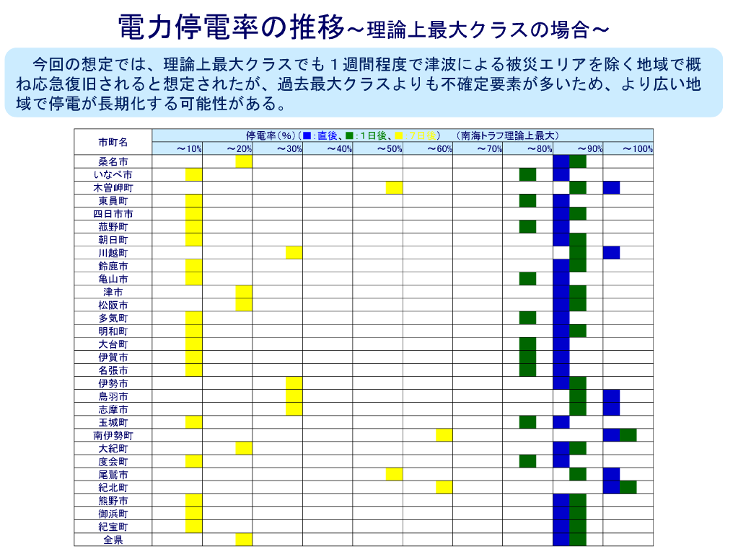

■断水率の想定（南海トラフの巨大地震：理論上最大クラス）
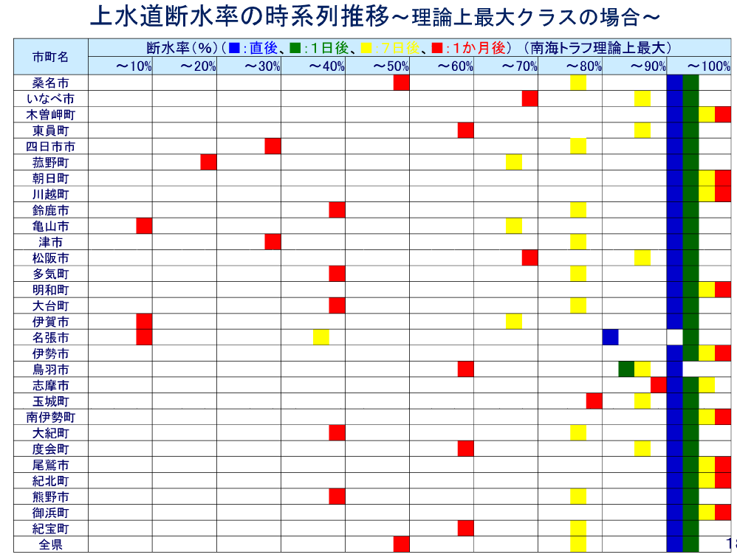

水害について
もし自施設が、河川に近い場所や低地にある場合には、次のような、自治体の洪水（浸水）ハザードマップを確認しておくと良いでしょう。
■水害のハザードマップ例（伊勢市の場合）
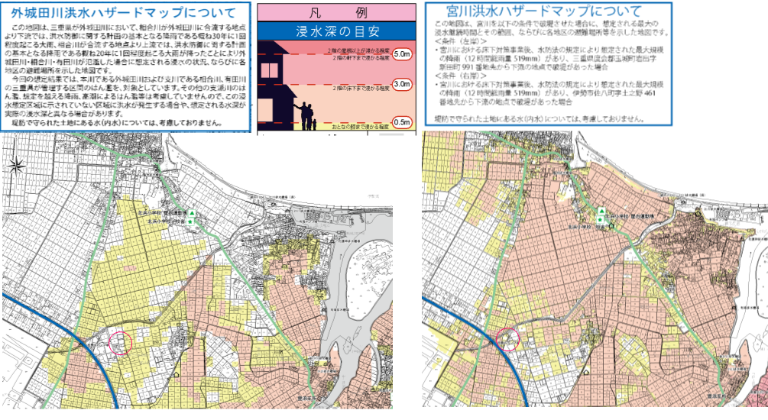

災害時の施設停止事例
2011年3月の東日本大震災や、2016年4月の熊本地震、2018年6月～7月の西日本豪雨では、一部のし尿処理施設が停止を余儀なくされました。ここでは、その情報を事例として掲載します。災害時には、このような状況が起きる可能性があることを想定して、ＢＣＰの策定を進める必要があります。

東日本大震災の場合
・調査主体：公益社団法人 全国都市清掃会議（略称：全都清）
・調査回答時期：2011年3月25日から4月11日まで
・回答団体：144団体（該当施設なし10団体を含む）【照会数280団体】

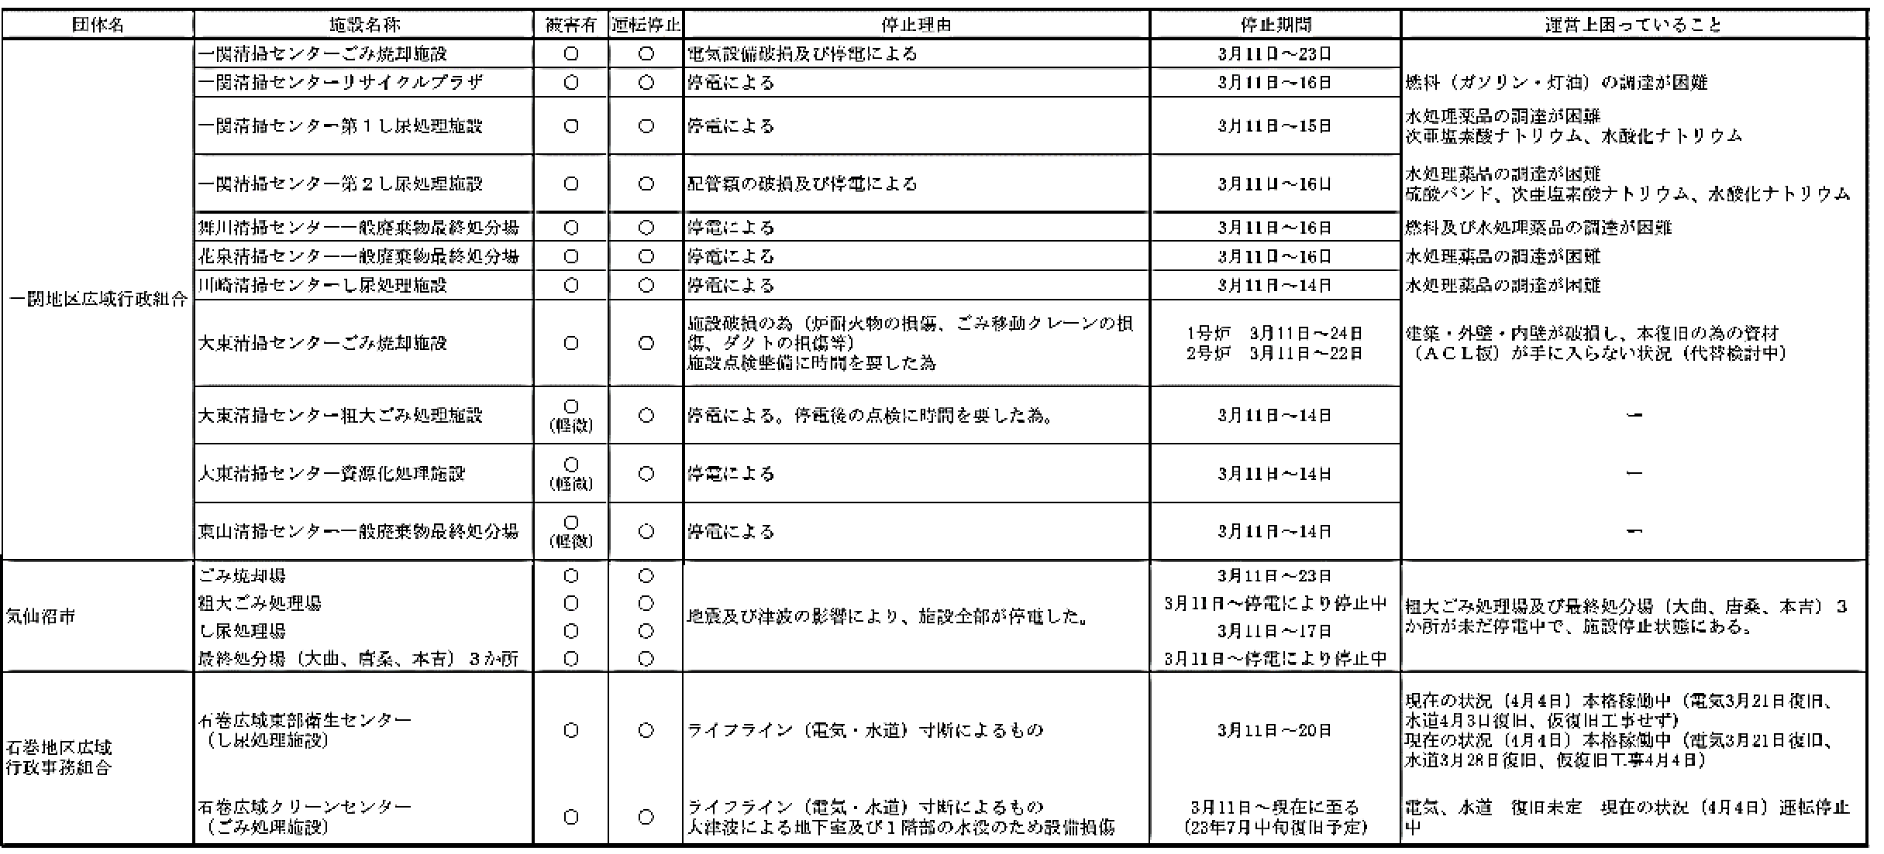
■東日本大震災におけるし尿処理施設の被災事例

熊本地震の場合
2016年の熊本地震では、ライフラインの停止や多数の建物の倒壊、ごみ焼却施設やし尿処理施設の停止が発生した、そのデータを以下に記載します。

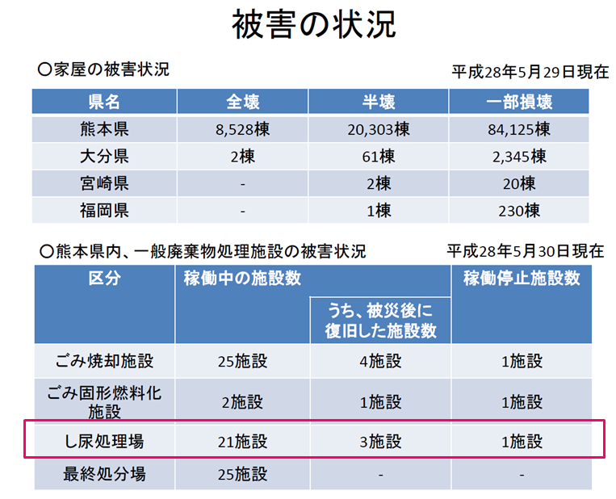
■熊本地震における被害状況（出典：平成28年熊本地震における災害廃棄物対策について（環境省）

■熊本地震におけるライフラインの停止状況（出典：朝日新聞による報道等）

西日本豪雨の場合
《西日本豪雨：し尿の受け入れ再開 大洲の処理施設「清流園」県内組合協力 仮復旧９月
（愛媛・大洲））（2018/７/22 愛媛新聞）》

・西日本豪雨に伴う肱川の氾濫（7/8)で浸水被害を受け、約58,000人分のし尿や浄化槽汚泥を処理できなくなっている大洲・喜多衛生事務組合のし尿処理施設「清流園」（愛媛県大洲市米津）。１７日から清流園での暫定的なし尿などの受け入れを再開したほか、県内の他の組合施設での処理を進めており組合は「自力で処理できる仮復旧は９月上旬を目指す」としている。

・清流園は大洲、内子、伊予、砥部の４市町でつくる組合が運営し、処理能力は１日約100キロリットル。肱川が氾濫した７日に管理棟と処理棟が最大約150センチ浸水し、モーターやポンプ、動力制御盤、コンピューターなどが使用不能になった。バキュームカーが集めてきたし尿などをためる「受入槽」も川からの水で二つとも満杯になった。

・組合によると、8～17日は業者がくみ取り後、伊予市松前町共立衛生組合（松前町）と八幡浜地区施設事務組合（八幡浜市）の各施設、大洲市公共下水道の浄化センターにし尿などを直接搬送。受入槽の排水や清掃完了後の17日午後からは清流園での受け入れを再開し、１日約80キロリットルを松山衛生事務組合（松山市）と和歌山県の業者が各施設に運んで処理している。

・大洲市は豪雨災害を受け10日ごろから、被災世帯を対象に１回のくみ取りに限って市が料金を負担する特別措置を実施。市市民生活課は「これ以上、市民生活に支障が出ないよう努めていきたい」としている。

Ⅱ 戦略編
（業務継続の方針と平常時の備え）

ＢＣＰの基本方針
何のためにＢＣＰを作るのか、まず考えてみましょう。
それを「ＢＣＰの基本方針」として整理します。

基本方針と検討方法
【ポイント】
・ＢＣＰをこれから策定していくにあたり、「ＢＣＰの基本方針」を作成します。「ＢＣＰの基本方針」とは、「ＢＣＰを策定する目的」、つまり「何のために、このＢＣＰを作るのか」の意思表示になります。今後、ＢＣＰを策定するプロセスの中で、また、実際の災害緊急対応の最中において、判断や選択に迷う時には、この基本方針に沿って検討や対応をすると良いでしょう。
・「ＢＣＰの基本方針」は、５つくらいの箇条書きで整理すると良いでしょう。ただし、急に基本方針を作るのは、少し難しい場合があるため、次のような方法で、自分たちの考えを整理することから始めましょう。
・以上を参考に、ＢＣＰの基本方針を示した例が、下記になります。案を作成した時に、「ＢＣＰを策定する目的」、つまり「何のために、このＢＣＰを作るのか」がわかりやすく示されているか、チェックしてください。
〇〇〇クリーンセンター 業務継続基本方針

〇〇環境組合では、大規模地震等の災害発生時における〇〇クリーンセンター（以下「当施設」という）の早期再開のために、「業務継続の基本方針」を定め、これに沿った対応を行います。
【業務継続の基本方針】
①職員とし尿の搬入者等の安全確保を最優先とする。
②被害状況の把握を迅速に行い、二次災害を防止する。
③事業の早期再開のための運用体制を確保する。
④事業の早期再開に必要な資機材・ライフラインを確保する。
⑤県、市町、業者との連携に努める。
以上の方針を可能にするために、当施設の、業務継続計画（Business Continuity Plan：以下「ＢＣＰ」）を策定し、平常時からその内容の実施に努めます。

ＢＣＰの対象業務と戦略編の検討方法
ここでは、焼却施設のＢＣＰ対象業務の特徴を、行政機関（市役所等）のそれと比較して説明しています。

BCP対象業務とは
ＢＣＰ対象業務とは、災害時においても、目標時間を設定して早期に復旧もしくは着手する必要のある業務です。

行政機関におけるBCP対象業務の一般的な考え方
行政機関（市役所等）におけるBCP対象業務とは、①平常時に行っている「通常業務」の内、災害時でも長期間停止ができない業務（例えば、戸籍や住民登録業務等）と、②災害時だけに発生する業務（災害対応業務。例えば、避難所開設等）の総称であり、①②が何かを特定し、必要とされる時間（目標時間）までにそれができるように備えることが、BCPのねらいです。
すなわち、平常時、通常業務に割いている労力を、それが不急のものでれば、いったん停止し、災害対応業務に振り向けることで、限られた人的資源を有効活用していきます。
災害対応業務が中心で、
通常業務は少ない。
■市役所等におけるBCP対象業務のイメージ
このように、廃棄物焼却施設のＢＣＰは、行政が運営する施設の中で珍しく、民間製造業等のＢＣＰに近い考え方（平常時の状態にいかに早く戻すか）での、検討が可能です。

し尿処理施設におけるＢＣＰ対象業務とは
し尿処理施設におけるＢＣＰでは、施設の機能をできるだけ早く通常通りに戻す（し尿処理を再開できるようにする）ことが目的となるため、ＢＣＰ対象業務は、「通常業務のほぼ全て」と、「安否確認や被害確認、所内外との連絡調整」等の一部の災害対応業務（初動対応）になります。
通常業務が中心で、
災害対応業務は少ない。
■し尿処理施設におけるBCP対象業務のイメージ

災害時におけるし尿処理施設の役割とは
し尿処理施設では、平常時も災害時も、し尿の処理を行うことに変わりはないが、災害時の場合はその役割（処理対象となるし尿）に変化が生じます。
このことは、災害時に「何に、いつまでに、対応しないといけないか」に関係するため、しっかりと押さえておく必要があります。

■し尿処理施設の役割の比較（平常時／災害時）

ＢＣＰ戦略編の検討方法
【ポイント】
●戦略編の目的
・し尿処理に不可欠な業務資源（人、施設・設備、原材料・燃料、電気等のライフライン、ＩＴシステム 他）は、平常時、何の問題もなく（当たり前に）使えていますが、ひとたび大災害（地震等）が発生すると、使えなくなるものが出て来ます。
・ＢＣＰ戦略編は、大災害が発生しても、し尿処理に不可欠な業務資源を、必要な日までに、確実に確保する（使えるようにする）ことが目的です。「必要な日までに」と書きましたが、「し尿処理停止を住民や地域社会が許容できる日までに」と言い換えることができるでしょう。このように、重要な業務を再開すべき日（またはその日までの時間）のことを、ＢＣＰでは通常、「目標復旧時間」と呼んでいます。

●業務資源確保のために（ＢＣＰの本質）
・ＢＣＰでは、巨大地震等の巨大災害が発生しても、この時間が守れるように、個々の業務資源をチェックし、もし目標復旧時間の確保を脅かすような（復旧の遅延につながるような）問題があれば、その解決のための「対応策」を整理します。また、平常時からそれを順次実施していけるよう、ロードマップを作成しておきます。
・このように、ＢＣＰとは、災害発生時だけに紐解く緊急対応マニュアルではなく、災害が発生する前に問題を解決するための戦略がメインなのです。緊急対応マニュアルは確かに必要ですが、それを機能させるためには、業務資源の確保が必要であることを、今一度覚えておいてください。

●戦略編検討の手順
・戦略編の検討手順をフローで示したものが次図です。
・ＢＣＰでは、以下の方法により、し尿処理の再開に伴う課題を把握し、対応策を検討します。
・これは「何を」「いつまでに」「どうやって」を具体化したものです。

■戦略編検討の手順（BCPモデル検討での例）

目標復旧時間

目標復旧時間とは何か
「目標復旧時間」とは、巨大地震等の災害後に、ＢＣＰ対象業務を復旧（再開）させるまでの目標時間のことです。この時間は、施設の現状能力（復旧可能時間）よりも、住民や地域社会の都合（許容の限界時間）を勘案して決めることが重要になります。
ＢＣＰとは、「目標復旧時間」と「現状能力（時間）」とのギャップを埋めるための対応策を整理する計画ということができます。
このため、もし「目標復旧時間」を決めないと、業務継続上どんな課題があるのか、見えにくくなります。例えば、目標復旧時間を「巨大地震発生後５日」とし、一方で停電の解消までに「７日」かかると想定される場合には、「７日―５日＝２日間分」は、代替の電源が必要になりますが、もし目標復旧時間は「７日」とできる場合は、大規模な代替電源は不要と考えることができます。つまり、業務資源が抱える問題や課題を見つけるために、目標復旧時間を設定することになります。

■ＢＣＰの重要な考え方（ギャップを埋める）

施設における「目標復旧時間」の定義
ＢＣＰには、以下のような「目標復旧時間の定義」を記載するとわかりやすいでしょう。

災害発生後、し尿処理を再開するまでの時間

目標復旧時間検討の視点

【ポイント】
目標復旧時間は、次のふたつの視点で検討すると良いでしょう。
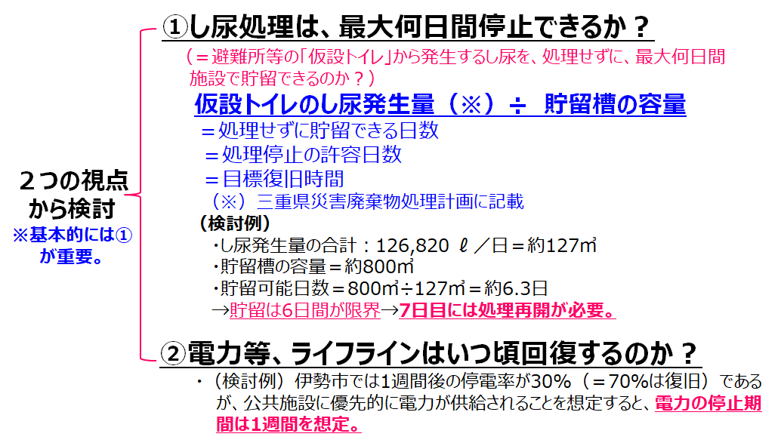

■災害時におけるし尿発生量の検討資料（出典：三重県災害廃棄物処理計画）
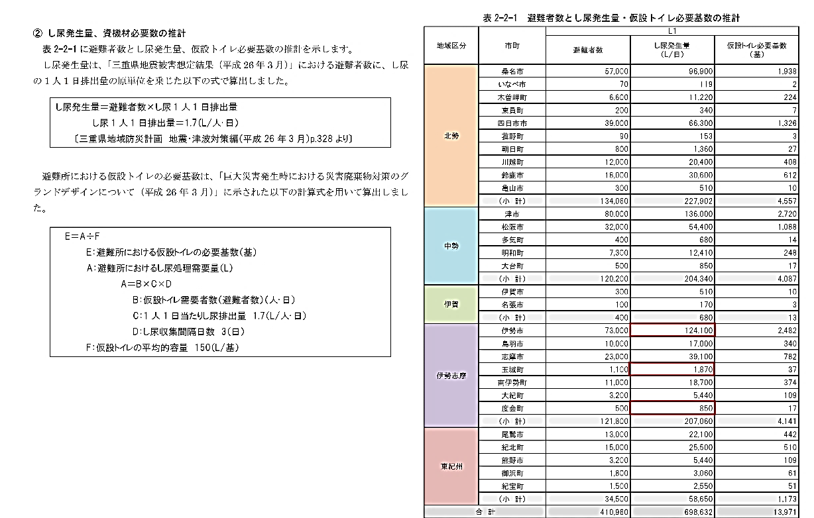
※以下はモデル検討をした場合の例ですが、自施設が対象とする市町の発生量を確認します。

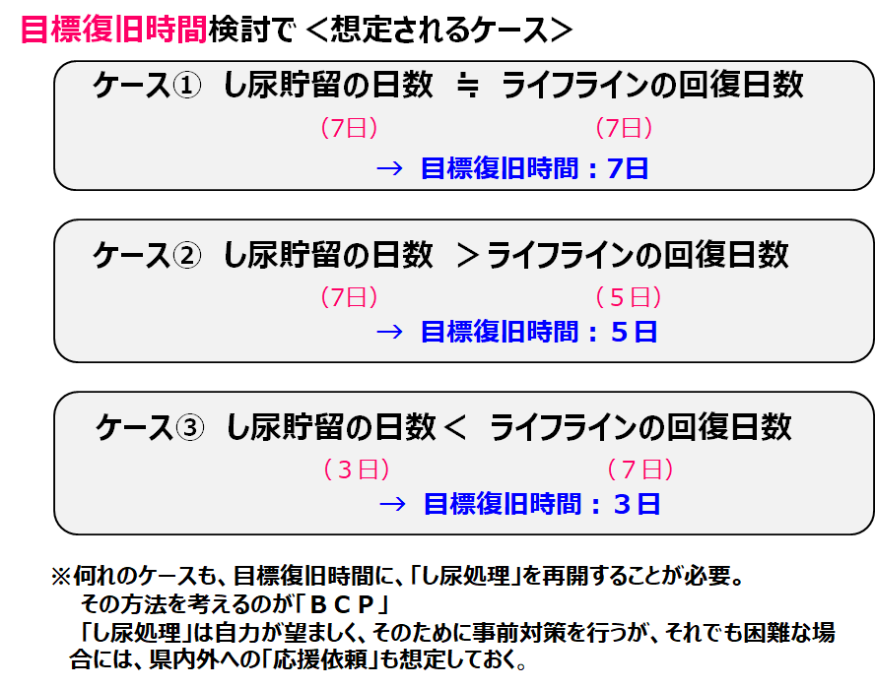
■参考：検討時の想定ケースと対応の考え方

し尿処理再開に不可欠な業務資源とその課題・対応策

通常業務のプロセス確認
ＢＣＰは、目標復旧時間までにし尿処理を再開するための課題を把握し、問題があれば、解決のための対応策を整理することが重要になります。処理の再開とは、施設全体をほぼ平常時のように機能させることを意味し、ＢＣＰの検討においては、通常業務がどのようなプロセスで行われ、その各プロセスでどのような業務資源が必要なのか把握することが必要です。
【ポイント】
・まずはじめに、施設の見学用パンフレットなどにある、次図のような業務の流れ図を、ＢＣＰに挿入すると良いでしょう
■施設の概略フロー（出典：伊勢広域環境組合パンフレット）

・次にこうした各工程を構成する作業を次のような形で書き出していきます。
・また最後に、維持管理業務や人員体制なども項目として記載します。

■し尿処理における業務内容例

業務資源の抽出
【ポイント】
・ここでは、上記の業務プロセスごとに、各業務を行うには、最低限どのような業務資源が必要か、表左端に示された分類に従って、記載していきます。
・この目的は、目標復旧時間内に業務を再開するために、これら業務資源のどこに問題があるかを確認することです。
・記載例は、別紙（業務資源確認・評価シート）のとおりですが、この時に重要なことは、「人」や「原材料・燃料・薬品等」は、必要量（人であれば、どのような担当者・資格保有者が、稼働時に最低限何人必要か、原材料・燃料・薬品等であれば、一日当たりの使用量）を記載することです。

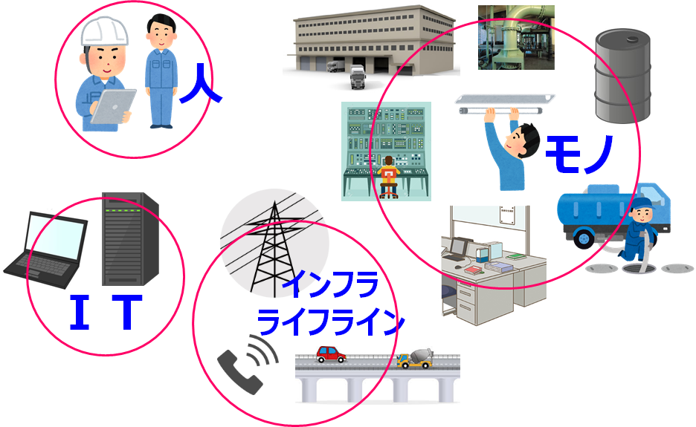
■業務資源の把握はBCPの重要ポイント（早期再開の問題点を見つける）
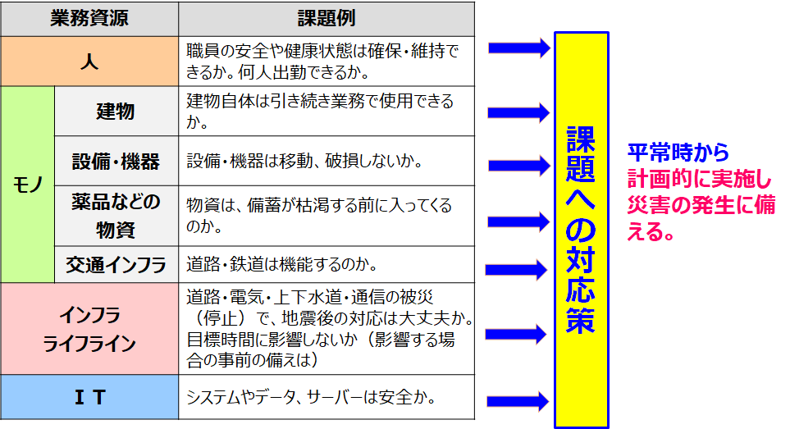

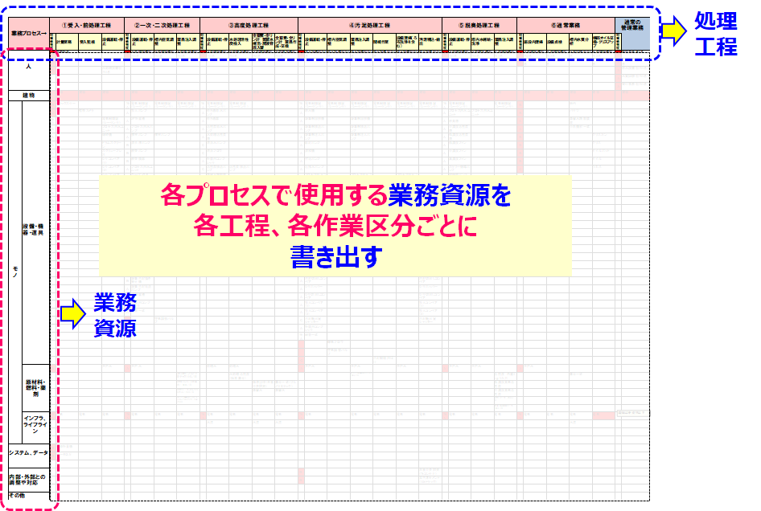
■業務資源の記載シートのイメージ

業務資源の確認と評価（通常業務）
【ポイント】
・各工程における業務資源は、下記の２つの視点（重要度と地震による影響度）で行うと良いでしょう。
・ここでは、その資源が必要不可欠（重要）なものか、さらに、想定する災害（地震等）でどのような影響を受けるか（目標復旧時間に間に合うか）という点を評価します。
・もし、重要度が高く、さらに目標復旧時間までに確保・使用がむずかしい資源があれば、平常時からその解決のために対策を講じる優先度は高くなります。
・これらの評価は、各工程別にシートを作成して行うと良いでしょう。

■業務資源の評価手法

◆重要度評価
①原材料・燃料・薬剤
A：使用量が多く、し尿処理の再開時までに搬入が必要
B：し尿処理再開時には必要ないが短期間内(1週間程度)に搬入が必要
C：使用量が少なくし尿処理再開後もしばらくの間(2週間程度)搬入まで余裕がある
②それ以外の資源
A：し尿処理に直接影響を及ぼすもの(故障や確保不能になると、し尿処理ができない)
B：し尿処理に直接影響はないが施設の運営に影響があるもの(故障や確保不能でも処理できるが、代替え方法の検討が必要なもの)
C：短期間この業務資源を使わなくても（停止しても）問題ないもの

◆地震による影響評価
①目標時間内での資源確保の可能性
し尿処理再開の目標時間内に、各資源の確保が間に合い、し尿処理再開～1週間程度、平常時と同様の稼働を維持するレベルで、各資源の使用・確保が可能か
×：不可能
△：場合によっては困難になる可能性がある
○：目標時間に間に合い、再開～3日間使用可
②業務資源の安定的な（継続的な）確保の可能性
1週間以降～2週間くらいの時期についても、平常時と同様の稼働を維持するレベルで、各資源の使用・確保が可能か
×：不可能
△：場合によっては困難になる可能性がある
○：可能

業務資源の課題と対応策の検討（通常業務）
【ポイント】
・上記で行った評価で×又は△が付いた業務資源は、以下の検討を行います。

①×又は△が付いた理由（目標時間までに間に合わないの原因や課題）を記載します。
②その原因や課題を解決するために、今後実施すべき事前の対応策を記載します。
③事前の対応策が行えないまま、巨大地震が発生した場合、応急的にしのぐための一時的な代替方策があれば、記載します。

・その上で、平常時には、重要度【Ａ】→【Ｂ】という優先順位で、対応策を実施するようにします。
（※対応策の実施の進め方については、改めて、「Ⅳ運用編（ＢＣＭ）」で説明します）

■業務資源の評価シートイメージ（工程別に検討した場合）

■し尿処理再開に関する課題と対応策のまとめ例
※事前対策、緊急対応を行っても、解決不可能な場合には、県を通じて、県内外の他施設に応援（代替処理）を依頼することを検討する。

災害対応業務（初動の緊急対応）の内容構成と業務資源の確認・評価
施設が停止するような、大きな災害に見舞われると、通常業務（し尿処理）以外に、職員の安否確認や施設の応急的な確認等、災害時だけに発生する「災害対応業務（初動の緊急対応業務」が発生します。これらの確実な対応も重要です。そのため、実施が困難になるような課題や問題がないか（確実に対応できるか）確認しておくことが必要です。
なお、災害時の初動対応～復旧活動に至る詳細のマニュアルは、「Ⅲマニュアル編」に記載してありますので、ここでは、ライフラインが停止しているような状況下における、緊急対応（確認、連絡、調整等の主に事務的な対応）のために、最低限どのような業務資源が必要になるかを確認しておくことがねらいになります。
【ポイント】
・災害が発生した場合に最低限必要な緊急対応の流れ、着手目標時間、業務資源とその課題を書き出します。

■災害対応業務の内容構成と評価方法

■災害対応業務の目標時間と業務資源の評価結果（巻末に所収）

Ⅲ マニュアル編
（緊急時の対応）

１章
緊急体制の発動基準と行動指針

発動基準
Ⅲ．マニュアル編には、緊急時の対応（初動対応～し尿処理を再開するまでの復旧活動）を確実に行うための体制や手順を記載します。まず、この項では、緊急体制の「発動基準」を整理します。
【ポイント】
・緊急体制の発動基準は、自市（町）地域防災計画、または組合の災害規程などを参照し、災害対策本部との連携がとれるようにすると良いでしょう。
・特に、全職員がいつ参集する（緊急体制に入る）必要があるのかを明示するようにしてください。

■緊急時の配備体制の記載例（注：地域防災計画にならったものを作成する）
種別 | 配備基準 | 配備内容 | 配備体制
準備体制 | １ 市域に震度４の地震が発生したとき。  2 県内（本市を除く）で震度５強以上の地震が発生したとき。 | 市災害対策本部設置前の措置として危機管理局職員が災害に関する情報連絡活動等を円滑に行い、状況に応じ高度の配備体制に移行できる体制 | 危機管理部  消防本部情報指令室
警戒体制 | 1 市域に震度５弱の地震が発生したとき。  2 地震により災害が発生した場合で市長が必要と認めた場合 | 相当の被害が近く発生することが予想され、又は発生した場合で、各対策部の所要の人員をもって、直ちに応急対策活動が実施できる体制 | 各対策部の計画による人員をもって災害対策本部を設置
非常体制 | 1 市域に震度５強以上の地震が発生したとき。  2 市の全域または相当の地域に甚大な被害が発生した場合で、市長が必要と認めたとき。 | 甚大な被害が発生する恐れがあり、又は発生した場合で、全職員により応急対策にあたるとともに、防災関係機関との連携により災害対策活動ができる体制 | 災害対策本部設置  (全職員配備)

これは、記載方法・記載内容のイメージです。内容は、自市（町）地域防災計画にならって作成してください。

個人の行動指針（参集基準）
ここでは、１で示した発動基準（配備体制）に応じて、施設内の職員がどのような対応を取れば良いのか「行動指針」（参集基準）を記載します。
下表も、記載方法・記載内容のイメージです。内容は自市（町）地域防災計画を参照して作成してください。

参集基準・参集場所等
【ポイント】
・地域防災計画に記載された、緊急時の参集基準を参考に、次表のような整理を行うと良いでしょう。参集基準の詳細度は、各自治体によって様々です。このため、次表に記載したような情報が、現状ない場合があるかもしれません。その場合は、次表を参考に作成してください。
・また、地域防災計画以外に、施設独自のマニュアルがすでにあり、参集基準が明確になっている場合には、それを次表の代わりに挿入するか、その情報を取り込んで、次表を修正すると良いでしょう。
■参集基準等（地域防災計画を参考に作成する）
種別 |  | 参集基準等（行動指針）
 |  | 勤務時間内 |  | 勤務時間外
 |  | 職場内 | 職場外 | 勤務時間外
配備体制 | 準備体制 | 1 通常の勤務場所において勤務している場合は、上司の指示に従う。  2 会議、行事等は中止し、持ち場へ戻り、  体制を整える。 | 庁舎外、出張等、上司の指示を受けることができない場合は、非常配備基準に照らして相当の参集行動を行う。 | 各対策部の配備計画に基づき参集が必要な職員は、勤務時間外、休日等において、災害が発生したとき、又は災害が発生するおそれがあることを知ったとき、以後の状況の推移に注意し、すすんで所属の各対策部と連絡をとり、職場に参集するものとする。
配備体制 | 警戒体制 |  | 庁舎外、出張等、上司の指示を受けることができない場合は、非常配備基準に照らして相当の参集行動を行う。
配備体制 | 非常体制 |  | 庁舎外、出張等、上司の指示を受けることができない場合は、非常配備基準に照らして相当の参集行動を行う。 | 全職員は、勤務時間外、休日等において、非常体制に相当する災害の発生又は発生するおそれがあることを知った場合は、所属の対策部に参集する。（参集の連絡が来なくても、自動的に参集する）
連絡方法 |  | 1 庁内一斉放送若しくは電話による。  2 上司の指示による。 | 上司への連絡活動を行う。 | 各対策部（班）における非常連絡網による。
参集場所 |  | 所属の職場 | ・第１参集場所：所属の職場  ・第２参集場所：最寄りの市の施設等  ・第３参集場所：指定避難所等  ※交通途絶時の各職員の参集場所については、平常時から各対策部において把握しておくこととする。
 |  | ※非常時における職員の参集場所は、勤務時間内外を問わず、原則、所属の職場とするが、勤務時間外等における災害発生時、通信連絡網及び交通の途絶等、所属の職場への参集が不可能な場合には、特別な任務を負う場合を除き、上記に定める順により参集を行う。

参集時の留意事項
【ポイント】
・地域防災計画、もしくは組合の参集マニュアル等の中に、職員が参集する場合に留意すべき事項があれば、記載しておくと良いでしょう。
・記載内容の例として、下記のようなものが考えられます。

■参集時の留意事項記載例（地域防災計画を参考に作成する）

①事前の習熟
職員は、事前に定められた配備体制、参集場所及び自己の任務を習熟しておかなければならない。

②地震情報の収集
職員は、地震が発生したときは、ラジオ・テレビの視聴等により自ら工夫して災害の状況を把握し、非常体制に相当する被害が確認された場合には、参集の連絡がない場合でも、自動参集するものとする。

③参集経路（場所）の確認
職員は、被災により交通機関が途絶した場合に備えて、原動機付き自転車、自転車、徒歩等により参集するための経路を普段から検討しておく。
その上で、災害時には、平常時に所属している職場への参集が明らかに困難と考えられる場合は、予め上司に相談しておく。

④被災した場合
災害により家族が死亡又は傷害を受けた場合は、必要な措置を講じた後、可能な限り、市災害対策本部の活動に参加するものとする。

⑤参集途上の措置
参集途上において火災、人身災害等の事故に遭遇したときは、消防機関又は警察機関に通報するとともに、市職員であることを念頭において、直ちに可能な限りの適切な措置をとること。
記載内容のイメージです。実際には、各自治体の地域防災計画等にならって作成してください。

南海トラフ地震の臨時情報への対応
南海トラフ地震の臨時情報が発表された場合の対応指針については、今後、政府・自治体で検討を行うことになります。
その結果を踏まえて、臨時情報が政府から発表された場合に施設としてどのような対応をするのか、検討しておくと良いでしょうか。

2章
緊急時の組織体制

ＢＣＰ対応業務の分担
【ポイント】
・ここでは、災害時の緊急対応（初動対応～復旧活動）を行うための体制（業務内容とその分担）について整理します。この体制については、各施設の業務内容を踏まえて、動きやすい形を検討します。例として、下記及び次頁の内容を参考にしてください。
・次の体制図の最上部２名程度（「役職名①」「役職名②」）は、市・町の災害対策本部の役職名で記載すると良いでしょう。
このような体制図を入れておくと良いでしょう。

■ＢＣＰ対応時の体制
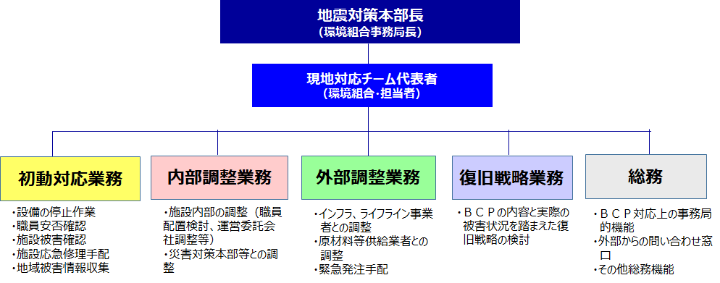
■各職員の役割（整理イメージ）
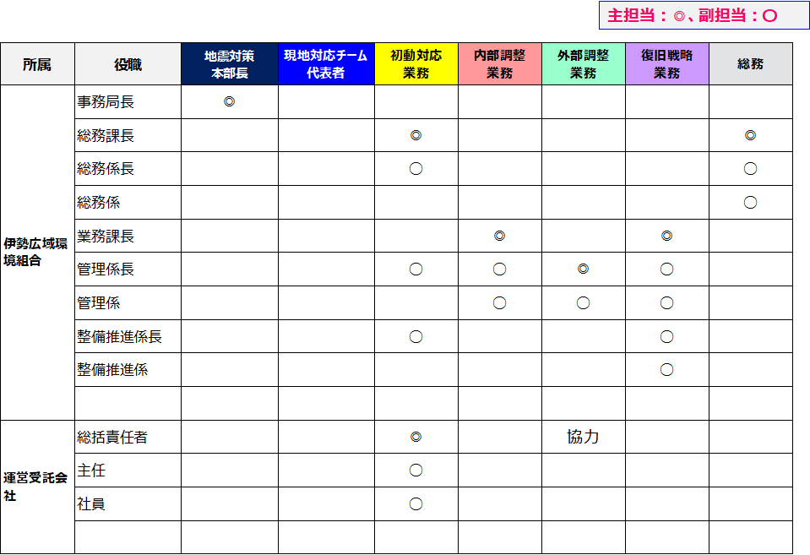
■ＢＣＰ上の対応事項整理例

前頁で示した体制の業務内容と、市・町・組合／運営受託会社の役割分担を記載します。対応事項や内容は、各施設の実情に合わせて作成してください。

３章
初動対応

１ 初動対応の全体フロー（施設停止・安否確認・被害確認）
ここでは、初動対応の内容について記載していきます。その冒頭に、このような、対応事項の全体フロー図を掲載すると、わかりやすいでしょう。

震度別対応内容
【ポイント】
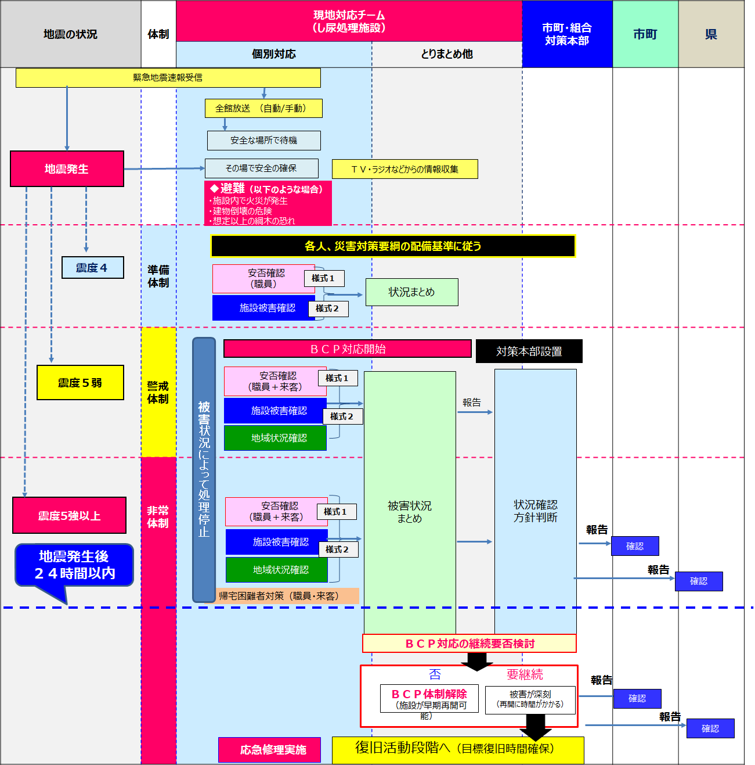
ここでは、地震発生直後に行う、安否確認や被害確認等の「初動対応」の流れを１枚のフロー図で示し、その全体像が一目で把握できるようにします。この図は、地震の震度に応じた対応を整理したものです。フロー図の個々の事項の説明は、次頁以降に記載しています。
震度に応じた体制は、「発動基準」を踏まえて記載します。上記の記載は例であり、各自治体の基準に基づいて作成してください。

対応内容

安全確保と安否確認
【ポイント】
・次の２つの表は、発災初動期の「安全確保」「安否確認」に関する、施設としての対応を整理したものです。この内、職員の安否確認は、どのような震度を基準に自治体・組合として実施するのか、地域防災計画の参照や、安否確認担当部門への照会を踏まえて記載します。また、施設内で働く運営受託会社職員の安否についても報告を受けるようにします。

■ 発災時の安全確保
 |  | 状 況
 |  | 揺れが来る前  （※緊急地震速報受信  システムがある場合） | 揺れの最中 | 揺れの後
対象者 | 職員に対し | ①安全行動の実施呼びかけ（必要な場合は誘導）  ②各自が安全行動実施 | ①安全行動の実施呼びかけ  ②各自が安全行動実施 | ①建物内に危険※が及んだ場合の避難及び避難誘導  ②負傷者の手当て  ※ 建物倒壊の恐れ、  火災等
対象者 | 外部の  来所者に対し | ①安全行動の実施呼びかけ（必要な場合は誘導）  ②各自が安全行動実施 | ①安全行動の実施呼びかけ  ②各自が安全行動実施 | ①建物内に危険※が及んだ場合の避難及び避難誘導  ②負傷者の手当て  ※ 建物倒壊の恐れ、  火災等

■ 安否確認 ※原則【震度４以上】で実施する
 |  | 発災した時間帯／職員の居場所
 |  | 就業時間内 |  |  | 就業時間外  （夜間・休日等）
 |  | 在所 |  | 外出・出張中 | 就業時間外  （夜間・休日等）
対象者 | 職員に対し |  | 安否・負傷の有無確認  ⇒様式１に記入  ⇒負傷者がいれば、必要に応じて、応急手当や119番通報などを行う。 | 安否情報を、電話・メール等での個別連絡により、確認し、様式１に記入する。
対象者 | 外部の  来所者に対し | 安否・負傷の有無確認  ⇒負傷した方がいれば、必要に応じて、応急手当や119番通報などを行う。
安否情報の記載様式例です。

施設内の被害応急確認と応急修理手配
【ポイント】
・巨大地震などの災害初動期には、安全確保・安否確認を済ませた後、建物・設備に関する、「被害の応急確認」を行います。この確認は、施設内の状況を応急的に把握することが目的であり、次章の復旧活動時に行う、処理の再開に向けた本格的な点検とは異なります。確認後、施設内の安全確保等に支障をきたす被害については、応急修理を手配するようにします。
被害の応急確認用の様式例です。各施設で同様のフォームがすでにあれば、それを活用してください。

■様式２

地域の被害状況確認
【ポイント】
・「地域の被害状況の確認」に関する記載例です。

「震度5弱以上の地震が発生」し、非常体制に入った状況においては、地域の被害情報を収集する。市内の被災状況を確認する。特にＢＣＰ上の観点から、施設の再開に影響を与える要素（ライフライン、交通インフラ）について情報を得るように努める。

帰宅困難者への対応
【ポイント】
・巨大地震の発生後、職員、来所者の中で、帰宅困難者が発生した場合の対応について記載しておくと良いでしょう。以下は記載例です。

■ 帰宅困難者対策（例）
 |  | 対応
対象者 | 職員に対し | ①巨大地震発生直後の帰宅は控えるようにアナウンスする。  ②居場所が施設内・施設外を問わず、巨大地震後はむやみに移動しないようにする。  ③帰宅困難者のために、飲食料・トイレ等を提供する。  ④地域の被災情報を提供する。
対象者 | 外部の  来所者に対し | ①巨大地震発生直後の帰宅や移動は控えるようにアナウンスする。  ②飲食料・トイレ等を一時的に提供する。  ③必要に応じて、周辺の行政施設（避難所等）を案内する。

安全確保のための具体的アイデア
【ポイント】
・災害発生時に身を守るための基本行動を記載しておくと良いでしょう。以下は記載例です。施設が海に近く、津波浸水の恐れがある場合には、避難場所も追記しておくようにします。
① 基本的な対応行動（記載例）
【災害発生時の基本的な対応行動】
揺れ | 緊急地震速報で地震の発生を知った場合  ⇒ 速やかに身の安全を守れる「身近で安全なスペース」に避難する。  緊急地震速報がなく、突然大きな揺れに見舞われた場合  ⇒ 自分自身と来所者の身を守ることを最優先に、その場で安全確保の行動をとる。  ⇒以下の「Shake Out」（シェイクアウト）も参考
風水害 | 大雨警報の発令や台風の直撃が予想される場合  ⇒ 出勤を避けたり、大雨や暴風の開始前に早期に帰宅を開始するなどの行動をとる。
火災  （施設内） | 火災発見時  ⇒ 発見者は、「火事だ！」と叫んで、周囲に知らせるとともに、消火器で初期消火を行う。  ⇒ 火元フロアでは、非常ベルを鳴らし、119番通報を行う。管内の放送システム等で、出火場所・火災の状況などを伝え、屋外等への避難を呼びかける。

② 揺れから身を守る（記載例）
【まず、頭を守る】
自分の身を守るための安全行動訓練の一例として「Shake Out」（シェイクアウト）がある。Shake Outは、地震の多い米国カリフォルニア州で2008年に始まった新しい形の防災訓練であり、近年日本の自治体でも導入するところが増えている。
この訓練は、地震時の人的被害の多くが、揺れによる設備等の倒壊・落下によるものであることを念頭に、とっさに自分自身の身を守ることを目的としている。
その内容は、下の３つの行動をとるという簡単なものであり、テーブルなどがない屋外などでは、落下物から離れて姿勢を低くし、頭を守るようにすることが基本である。
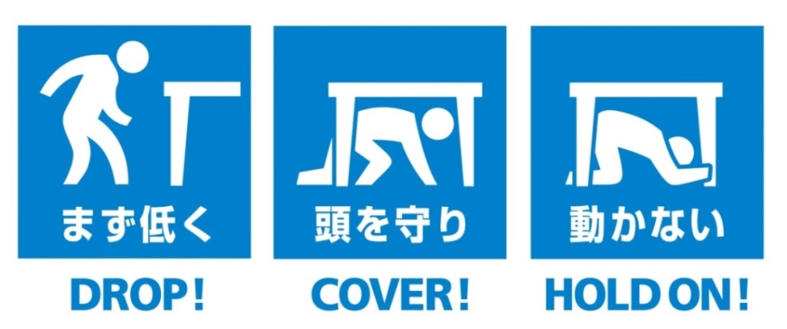
Shake Out 安全行動の１－２－３
提供 効果的な防災訓練と防災啓発提唱会議
防災対策としては、備蓄品の確保や集団での避難訓練などを行う場合が多いが、Shake Outは「生きていればその後は何とかなる（とにかく命を守る）」という基本中の基本を徹底するために提唱されている訓練であり、安全行動の例として参考にできるものである。

４章
復旧活動

復旧活動の方針と内容
※

復旧活動の方針
【ポイント】
・この頁以降、巨大地震を想定した、施設停止後の復旧活動の内容について詳しく説明していきます。「ポイント」には、ほぼそのままＢＣＰに記載することができる内容も多く含まれていますので、ＢＣＰ策定時の参考にしてください。
・ここでは、まず冒頭で、「復旧活動」の目的や体制を簡単に整理すると良いでしょう。以下は記載例です。
（目的）
復旧活動は、し尿処理を目標復旧時間内（巨大地震発生から 【〇日後】まで）に再開するために行うものであり、それに必要な業務資源を確保しながら、対応していくことを意味する。
（復旧活動実施の判断）
「職員の安否状況」と「施設の被害状況」の報告を受け、災害対策本部が、被害が甚大（深刻）、もしくは業務の復旧・再開までに時間を要すると判断した場合には、緊急体制を継続し、「復旧活動」に入る。
（体制）
復旧活動は、施設と災害対策本部が協力して行う。すでにこの状況においては、施設の職員は、平常時の勤務場所に参集している（又は情報交換ができる状態にある）ことを前提とする。

復旧活動の内容と対応フロー
【ポイント】
・ここでは、初動対応後に行う「復旧活動」（例：下記①～④）の流れを１枚のフロー図で示し、その全体像が一目で把握できるようにします。この図は、地震の震度に応じた対応を整理したものです。フロー図の個々の事項の説明は、次々頁以降に記載しています。
（復旧活動の内容例）
①市民への状況周知及びライフライン事業者・協力業者との連絡
②復旧・再開の対応方針の検討
③応急対策等の実施
④し尿処理の再開

初動対応同様、冒頭に、このような、対応事項の全体フロー図を掲載すると、わかりやすいでしょう。この後の本指針の説明もこの流れで展開します。

■復旧活動の全体フロー
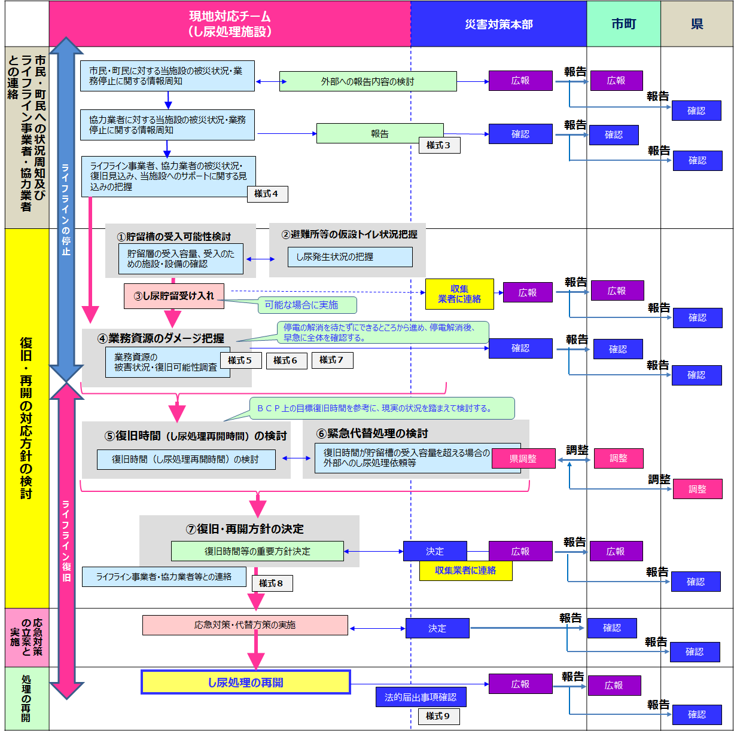

市民への状況周知及びライフライン事業者・協力業者との連絡
【ポイント】
・「初動対応」の後、引き続き「復旧活動」を行う場合、最初に行うことは、①外部への状況周知（対市民、対協力業者等）、②外部の被災状況把握（ライフライン事業者・協力業者）であり、その対応内容をＢＣＰに記載します。
・これは、施設の被害状況と当面の停止見込みを知らせるとともに、施設の処理再開に不可欠な業務資源（外部からの供給に依存する業務資源）の被災状況・供給見込みを把握することが目的です。

外部への状況周知（対市民、対協力業者等）
【ポイント】
・施設の被害の概要（停止状況）と今後の復旧の見込み等について、市民及び協力業者（運営協力業者、原材料供給業者等）、（必要な場合は）ライフライン事業者に情報提供します。
・その趣旨は「当施設のし尿処理業務が一時的に停止する」ことの緊急告知（第一報）であり、再開時期の見極めは、ライフライン復旧後の「本格的な点検」を済ませた上でなければ正確にはわからないことを意識しておく必要があります。
・市民への情報提供は、市（町）災害対策本部と協議した上で、ホームページ等を通じて行うようにします。また連絡すべき業者の情報は、平常時から様式３「緊急連絡が必要な業者リスト（業務資源供給者）」に整理しておくようにします。

外部の被災状況把握（ライフライン事業者・協力業者）
【ポイント】
・上記（１）の外部への状況周知の際、もしくはその後できるだけ早い段階で、し尿処理業務に必要な外部の業務資源（外部から供給を受ける資源）の被災状況、施設への資源提供の今後の見込みを、ライフライン事業者と協力業者（特に原材料供給業者）に対して確認します。
・これらの情報は、復旧活動の次のステップで、施設の「復旧・再開の対応方針」を検討する場合の重要情報となります。すなわち、外部の業務資源の復旧・継続の状況が、施設のし尿処理再開時期やその後の安定した稼働を左右するからです。
・こうした情報の把握・整理は、様式４「ライフライン事業者・協力業者の被災状況と事業継続に関する調査シート」を用いて行います。

■様式３ 緊急連絡が必要な業者リスト（業務資源供給者）

■様式４ ライフライン事業者・協力業者の被災状況と事業継続に関する調査シート

復旧・再開の対応方針の検討
【ポイント】

・「初動対応」のこのステップでは、災害により施設の業務資源が受けたダメージ（被災状況）を把握した上で、あらかじめ設定してある「目標復旧時間」を、施設の被災状況と上記２（２）（外部の被災状況把握（ライフライン事業者・協力業者））の結果等を参考に再検討し、今後の実際の「復旧時間（し尿処理の再開時間）」等、復旧・再開の方針を決定します。
・ＢＣＰには、この検討方法（手順）について記載します。そのポイントは以下の通りです。

し尿の受入可能性検討
【ポイント】
・ライフラインの停止等により、し尿処理ができない状況の中で、住民生活の不便や混乱（特に避難所に設置される仮設トイレから出るし尿回収の遅れ）をできるだけ避けるために実施できる手段の一つとして、可能な範囲で、し尿を受け入れる（貯留する）方法があります。
・そのためには、「現状の受入槽内のし尿量と今後受入可能な量」「し尿受け入れに最低限必要な建物・設備の状況」の確認が必要です。その際には、各市町の仮設トイレの設置状況等を参考にします。
・後者については、停電下での計量手続きの方法（要否）、施設の内の車両通路・し尿投入場所の状態等、車両から安全にし尿を受入槽内に投入できるか確認が必要です。
・もし、し尿の受け入れ（貯留）が困難な場合は、県に相談し、県内外での応援（代替処理・受入れ）を検討します。

住民の状況把握
【ポイント】
・し尿受入の必要性は、住民生活（特に避難所生活）の状況（し尿の受入・し尿処理の停止をどれくらい許容できるか）にも左右されます。仮に受け入れられたとしても、当面（処理再開までの1週間程度）は原則として、避難所から出る仮設トイレのし尿処理を優先します。

し尿の受入（必要な場合）
【ポイント】
・上記（１）（２）を踏まえて、し尿処理停止時の、し尿の受入の要否・可否を判断しまる。受入に関する方針は、対策本部や市町の担当部門と相談の上、ホームページ等で公表すると良いでしょう。。

業務資源のダメージ把握
【ポイント】
・巨大地震発生直後には、停電状況下、様式２を活用して、施設被害の概要を把握しますが、今後の復旧時間（し尿処理の再開時期）を検討するためには、さらに詳細な確認や点検が必要です。
・この確認は、「業務資源の確認・評価シート」に記載された「業務資源」個々について行いますが、これは単なる被害確認ではなく、その被害がし尿処理再開の障害となるか否かを確認し、障害となる場合には、（応急対策を行った後に）し尿処理の再開がいつになるかを見極めるために行うものになります。
・確認は、停電下でも可能な部分から着手し、停電回復後速やかに本格的な確認（点検）を行うようにします。そのステップは次のとおりです。

個々の業務資源の被害状況・復旧可能性調査
【ポイント】
・様式５の「業務資源の被災状況確認シート」に以下①②を記載していきます。
①各資源の被害の有無、し尿処理再開への影響チェック
（記載例：被害なし：〇、し尿処理再開に影響しない軽微な被害：△、し尿処理再開に影響する大きな被害：×）
※この場合「被害」には、原材料や燃料の供給の遅れ等も含みます。
※調査の際には、故障箇所の写真を撮影しておきます。これは災害査定の補助金申請を行う場合の資料として必要になるためです。

②上記を踏まえた、各資源が復旧・稼働・確保できると考えられる具体的な日付
（ＢＣＰ上の各資源の確保目標時間との相違確認のため）
※すべての業務資源について日付を記入した後、最も回復の遅い業務資源の日付を参考にして、実際の復旧時間（処理の再開日）をいつにするか、次項で検討します。

調査のまとめと災害対策本部への報告
【ポイント】
・上記ア（個々の業務資源の被害状況・復旧可能性調査）の記載が完了次第、その内容を、業務プロセス単位で、様式６の「業務資源被災状況総括報告シート」に取りまとめ、施設内で情報共有するとともに、市災害対策本部にも提出すると良いでしょう。
・なお、被害が大きな業務資源については、個々の業務資源ごとに、様式７の「業務資源個別報告シート」を作成し、施設内で情報共有するとともに、必要に応じて、災害対策本部に提出すると良いでしょう。

■様式５：業務資源被災状況確認シート（ある工程の例）

■様式６ 業務資源被災状況総括報告シート
■様式７ 業務資源個別報告シート

復旧時間（し尿処理再開時間）の検討
【ポイント】
・実際の災害（巨大地震等の）発生時における、復旧時間の検討は、上記で整理した以下の情報を参考にして行います。

①ＢＣＰ上の目標復旧時間（戦略編に記載した時間内にし尿処理を再開できるよう、最大限努力する）
②外部の業務資源の状況（特にライフライン及び原材料の供給）
③施設内業務資源の被害状況
④住民生活や地域社会の状況と受入槽の現状から見たし尿処理停止の許容限界
・ＢＣＰでは、「目標復旧時間」（し尿処理の再開時間）を、（「巨大地震発生から●日後」等という形で）設定していますが、その時間が、実際の被災時、上記②～④に照らして可能かどうか（当初の目標時間内で再開できるのか、できない場合はいつまでに復旧する必要があるのか）を検討します。
・その際、次図（事業の停止による影響の想定）を参考に、市民の許容限界時間を検討します。し尿処理は、遅くとも「レベル３」にならない、許容範囲内ギリギリのところで再開することが必要であり、それが災害後に設定する「復旧時間」の重要な判断材料になります。
・仮に、被害が甚大で、設定した復旧時間（し尿処理の再開時間）では、市民への影響が「レベル３」（許容範囲外）になると想定される場合には、緊急の代替処理（次項）を検討します。
・以上から、ＢＣＰにおける「事前対策」（目標復旧時間を確保するための課題対応策）の重要性を改めて認識しましょう。災害時における施設の復旧時間が市民の許容範囲を超えないようにするためには、対策の計画的な実施を、平常時から積み重ねることが必要です（※）。

■事業の停止（処理停止）による影響の想定

緊急代替処理の検討
【ポイント】
・上記（５）において、復旧時間を検討した場合、施設の被害状況が甚大であること等により、し尿処理の停止が市民の許容限界を超えると想定される（上図の「レベル３」となる）場合には、し尿処理を県内外の他施設で代替できないか等の検討を行うようにします。

復旧・再開方針の決定

復旧時間及び重要方針の決定

【ポイント】
・上記（５）（６）の結果を踏まえ、施設において、「復旧時間」の案及び必要な場合には「当面の緊急代替処理」の案、その他重要な方針の案を作成し、市災害対策本部において決定します。
・その他重要な方針とは、施設の業務資源（人、施設・設備、原材料、ライフライン他）の状況から、し尿処理の再開時、すぐに従前同様の処理量を確保できない場合に、その対応について、市民に協力を要請するケース等が考えられます。

市内外への方針通知
【ポイント】
・上記アの決定内容を、市民及びライフライン事業者、協力業者等に通知します。

４ 応急対策の立案と実施
【ポイント】
・このステップでは、前述３（復旧・再開の対応方針の検討）で行った業務資源の被害調査・復旧時間の検討・方針決定を踏まえて設定した「復旧時間」（し尿処理の再開時間）を確保するために、実施すべき「応急復旧対策」を検討・実施する方法について記載します。

応急復旧対策の検討
【ポイント】
・応急復旧対策の検討は、各部門が、３(４)（業務資源のダメージ把握）で使用した「業務資源の被災状況確認シート」「業務資源被災状況総括報告シート」を活用して行います。
・業務資源の確保が、施設の自助努力で可能になる場合は問題ありませんが、自助努力で解決できない場合には、必要な応急復旧対策について、下記の方法で整理し、災害対策本部に支援を要請します。

対応策の整理と実施判断
【ポイント】
・応急復旧対策の整理は、様式８「応急復旧対策検討シート」を用いて行い、施設で可能な範囲の情報を記載し、災害対策本部や所管部門と情報共有します。
・災害対策本部では、この報告を受けて、緊急度と費用を考慮し、実施の可否及び優先順位を検討した上で、対策の実施を判断します。
・なお、国の災害復旧事業を受ける可能性を考慮して、補助金申請のために、修理前後の写真や対策の発注・契約関係の書類を適正に管理してください。

対応策の実施
【ポイント】
・上記（２）（対応策の整理と実施判断）の結果を踏まえて、施設において応急対策を実施します。

■様式８ 応急復旧対策検討シート

５ し尿処理の再開
【ポイント】
・上記の応急対策を実施した上で、業務再開（し尿処理の再開）となった場合に対応すべき事項について整理します。

法的な届出事項の確認
【ポイント】
・被災によって、法的な届出事項に変更が生じた場合には、速やかに変更の届出を行った上で、事業を再開するようにします。（例：危険物関係の管理者の変更、危険物の保管場所の変更等）
・また、施設の被災に伴って、建物・設備・し尿処理方法等に大幅な変更（修理等）が生じ、その実施には、事前の許認可が必要になるものがあれば、速やかに対応します。
・法的な届出や許認可が必要な事項は、平常時から様式９「法的届出及び許認可必要事項チェックシート」に整理しておき、災害時に確認します。

市内外への方針通知
【ポイント】
・し尿処理の再開と、当面の稼働状況の見込みを、市民、ライフライン事業者、協力業者等に通知します。

緊急体制の継続・解散について
【ポイント】
・施設が処理を再開した後も、全ての業務対応が従前の状態に回復するまでは、緊急体制を継続すると良いでしょう。
・施設における緊急体制の解除は、災害対策本部の解散に準じて判断すると良いでしょう。

■様式９ 法的届出及び許認可必要事項チェックシート（例）

Ⅳ 運用編
（ＢＣＭ）

１ ＢＣＭとは何か
【ポイント】
・この頁以降、ＢＣＰ策定後の、運用方法について、記載していきます。「ポイント」には、ほぼそのままＢＣＰに記載することができる内容も多く含まれていますので、ＢＣＰ策定時の参考にしてください。
・また、ＢＣＰを策定する場合には、記載することだけで満足せずに、ＢＣＰを実現するための運用体制（ＢＣＭの体制）を構築するようにしてください。

(1) ＢＣＭの必要性
【ポイント】
・ＢＣＭ（Business Continuity Management：業務継続マネジメント）とは、ＢＣＰ（業務継続計画）に記載された内容を施設内で展開（実施）・浸透・定着させていくための、ＢＣＰ策定後の継続的な活動のしくみです。
・ＢＣＰを策定した多くの組織で最も陥りやすい問題は、ＢＣＰという「冊子」ができたことに安堵し、ＢＣＰに対する意識が急速に低下して、次のステップにつなげることができないまま形骸化していくことです。
・それを避け、実際の巨大地震発生時に、今回設定した「目標時間」を実現するには、ＢＣＰに記載された内容、すなわち戦略編に記載された「対応策」やマニュアル編の内容を、ＢＣＭという仕組みの中で、着実に展開（実施）・浸透・定着させることが重要であることを、今一度認識してください。
ＢＣＰ自体は、施設の復旧・再開を早めるための＜対応策（問題の改善策）＞を整理したドキュメントに過ぎません。もちろん、緊急時だけ紐解くマニュアルでもありません。戦略編の内容や、この後出てくる様式１１（年次別実施計画）を行って初めて、目標復旧時間が確保できる施設になります。

(2) ＢＣＭのしくみ
【ポイント】
・ＢＣＭは、ＰＤＣＡのサイクルによって、継続的に実施していくことが基本となります。（右図参照）
DO
（事前対策実施、
教育・訓練）
PLAN
（方針・計画の立案）
CHECK
（評価と計画見直し）
ACTION
（維持・改善）
ＢＣＭのしくみ
【BCP】はここ！
■ＢＣＭのしくみ（ＰＤＣＡによる継続的な改善）

・このうち、ＢＣＰは、【PLAN】に該当し、これを【DO】（実施）することで初めて業務継続上の効果（減災効果）が及ぶになります。ただしそのPLAN（計画）自体も、不変のルールのように固定化するのではなく、対策や教育・訓練の結果を常に【CHECK】し、必要に応じて、より良い形、あるいは実態に即した形へと改善する【ACTION】を行うことがＢＣＭの特徴になります。

施設におけるＢＣＭの内容と体制
【ポイント】
・ここでは、施設でＢＣＭを進めるための具体的な取り組み方法について説明します。

(1) ＰＤＣＡの具体的な内容
【ポイント】
・ＢＣＭにおけるＰＤＣＡ各段階の当面の実施内容を示したものが次の図です。
・このサイクルの内、ＢＣＰ策定直後の成果は、最上段【Ｐ】すなわち「ＢＣＰ」であり、以下の各事項がＰＤＣＡのどの段階に該当するかをアルファベットで示したものです

■ＢＣＭにおけるＰＤＣＡの内容

し尿処理施設ＢＣＰ（業務継続計画）
Ｐ

Ｄ

Ｃ

Ａ
計画

実行

検証

対応
（課題）
（課題）
平常時にはＢＣＭでこのプロセスを繰り返す。
業務資源の確保・強化
災害対応への習熟

①対応策の実施時期検討
③初動期（当初3日）の習熟
各部門
（仮称）ＢＣＭ運営チーム
（仮称）ＢＣＭ運営チーム
各部門
②担当部門による対策実施
④復旧移行期（4日目以降）の習熟
（仮称）ＢＣＭ運営チーム
（仮称）ＢＣＭ運営チーム
各部門
各部門

進捗・成果を庁内で共有し、実効性・有効性を定期的にチェック
（これまでの取り組みによって目標時間に近づいているか）

（仮称）ＢＣＭ運営チーム
必要に応じてＢＣＰに反映（加筆・修正）
（ＢＣＰ初版をさらに実効性のあるものへバージョンアップ）

（仮称）ＢＣＭ運営チーム

(2) ＢＣＭ段階の対応課題
【ポイント】
・ＢＣＭ段階で対応すべき課題は、次の２点です。

①戦略編に記載した対応策の実施
・本計画の戦略編に記載した業務資源の課題や対応策を今後実施していくための「ロードマップ」（次頁）とそれを詳細化した「ＢＣＰ対策・年次別実施計画」（様式10）に基づいて、ハード面、ソフト面の対策を、数年かけて実施していく必要があります。目標復旧時間を単なる「目標」に終わらせず、確実なものにするには、このことが最も重要です。

■BCP対応策の実施ロードマップ
この内容は、今後の対応の例です。これを参考に、各施設の実状に合わせて、作成してください。

・様式10は、ＢＣＰ策定時点の記載例であり、策定次年度に（仮称）ＢＣＭ運営チーム（詳細は次頁）で正式に作成します。
・特に、施設・設備の耐震化や、機器の購入等、予算が必要なものについては、調査・検討等をまず行い、対象の絞り込み、実施すべき年次の特定など、記載を具体化する必要があります。このように、様式10は、対策の進捗に応じて、記載を随時更新するシートです。
様式10は、対応策の年次別実施計画です。ＢＣＰ策定時点では、施設・設備の脆弱性などの専門的な調査が行われておらず、どの設備にどれくらいの整備費がかかるのか不明な場合があり、具体的に記載できないことが多いと思います。対応策の実施内容、整備の対象等は、年を経過するごとにできるだけ具体的に記載する（記載内容を修正・更新する）ことで、予算計画も立てやすくなり、ＢＣＰの実効性が高まります。対応策の内、特に費用がかかるものについては、「この費用をかけることで、目標復旧時間の実現に効果があるか（復旧時間は短縮するか）」を検証し、導入の判断や優先順位の検討を行うようにしてください。

②マニュアル編の実効性確保
・本計画の中で、巨大地震発生を想定した緊急対応の体制、初動対応～復旧活動の内容を記載していますが、実際に巨大地震に遭遇した場合に、混乱を最小限に止めて、マニュアル上の対応ができるように、記載されている内容に基づいた訓練をしていく必要があります。

(3) ＢＣＭの体制
【ポイント】
・ＢＣＭを継続的に実施していくために、施設所管部門と運営受託会社を中心とした（仮称）ＢＣＭ運営チームを組織します。
・（仮称）ＢＣＭ運営チームのメンバーは、ＢＣＰの内容を熟知し、実際の巨大地震時の業務継続活動の際に、中心的な役割を担うことになります。
・（仮称）ＢＣＭ運営チームは、会議を定期的に開催し、2.(1)の図「ＢＣＭにおけるＰＤＣＡの内容」に記載した、実行段階（Ｄ）の①～④を検討します。
・また、それらの実行結果に基づき、ＢＣＰの「検証＝Ｃheck」「対応＝Ａction」についても、中心的な役割を担います。

■様式10ロードマップ（年次別実施計画）の作成イメージ）

教育・訓練の方法
【ポイント】
・ここでは、2.(2)②「マニュアル編の実効性確保」の具体的な方法である、「教育・訓練」について説明します。

目的
【ポイント】
・ＢＣＭにおける教育・訓練の基本的な目的は、以下の３点です。

① ＢＣＰの＜考え方＞やＢＣＰの＜全体像＞を理解する。
② 緊急体制での対応事項（初動対応、復旧活動）について理解する。
③ 緊急体制での対応に習熟する。（実際の災害場面で臨機応変な対応ができるようにする。
すなわち応用力を養う。）

教育・訓練が必要な課題例
【ポイント】
・教育・訓練が必要な課題としては、例えば次のようなものがあります。

① 初動対応の流れを理解する。
② 夜間・休日に巨大地震が発生した場合の初動対応の方法について経験する。
③ 停電し、電話も十分通じない、リアルな状況での『初動対応力』を養う。
④ 休日における突然の招集（自宅からの参集）について経験する。
⑤ ライフライン停止時の対応について、具体的な方法を整理する。
⑥ 復旧活動の流れについて理解する。
⑦ 復旧活動における臨機応変な対応力、市災害対策本部との連携力を養う。
⑧ 救命方法や非常用備品の使い方について学ぶ。
⑨ 収集すべき被害情報の対象や収集方法について学ぶ。

方法
【ポイント】
・上記（１）（２）に記載した目的や課題に対応するための教育・訓練の方法としては、以下のようなものがあります。
・（仮称）ＢＣＭ運営チームでは、その時点の施設の現状を踏まえて、「業務継続力を高めるために、職員に、今必要なことは何か」を検討し、その課題に適した教育・訓練の方法を検討すると良いでしょう。

■ ＢＣＭ段階での教育・訓練の方法例
分類（目的） | メニュー | 内容
決められたこと  を確実にできる  ようにする | BCP基礎セミナー | 業務継続の必要性やＢＣＰの基本的な考え方（ＢＣＰと防災計画の違い）等を学び、職員に浸透させる。
決められたこと  を確実にできる  ようにする | 防災一般セミナー | 巨大地震や津波、火災時の対応の知恵、南海トラフ巨大地震の特徴、その他分かりやすいテーマでの一般向けセミナー。
決められたこと  を確実にできる  ようにする | 演習型ワークショップ | 人工呼吸、負傷者搬送、ＡＥＤ使用方法、非常用備品使用方法などを学んだり、自転車等による参集訓練を行う。
決められたこと  を確実にできる  ようにする | 基礎ロールプレイング | 決められたシナリオに沿って、時間通りに対応事項の流れを確認する。
決められたこと  を確実にできる  ようにする | 基礎ロールプレイング  （図上訓練） | 決められたシナリオに沿って、地図を用いて、図上で活動（移動）の流れを確認する。
起こりうる事態  に柔軟に対応  できるようにする | 緊急対応確認セミナー | 想像力を働かせて、何が起こるか、どのような行動を取るべきかを想像し、災害時の緊急対応事項や各自の役割分担を時系列的に確認する。
起こりうる事態  に柔軟に対応  できるようにする | 討論型ワークショップ | 特定のテーマについて、その解決策（対応策）等を話し合う。
起こりうる事態  に柔軟に対応  できるようにする | 応用ロールプレイング  （シナリオ・ブラインド型） | 訓練の進行を管理するコントローラーが、時々刻々と移り変わる状況を参加者に対して付与する。それに対して参加者は、自身の役割に応じた「その場の判断」を行い、実際に起こりうる臨機応変な対応が求められる状況を体感する。付与される状況（シナリオ）は、訓練前には参加者に知らされないため、シナリオ・ブラインド型訓練と呼ばれている。

ＢＣＰの見直し
【ポイント】
・ＢＣＰは一度策定したら、しばらくは変更しない計画ではなく、ＢＣＭ段階における上記の取組み（進捗）に応じて、変更することが必要です。ここでは、見直しの必要性、見直しの基準について説明します。

(1) 必要性
【ポイント】
・「ＢＣＰは鮮度が命」とも言われます。策定時には最新の状況を反映していたＢＣＰも、ＢＣＭの中で更新していかなければ、現状に対応できていないものになってしまいます。ＢＣＰの実効性を確保するには、見直しが不可欠と考えましょう。
・例えば、以下のような状況は往々にしてあることで、ＢＣＰの見直しが必要にある場合があります。
（状況変化の例）
・ＢＣＰ策定時には想定していなかった災害時の業務に対応する必要が出てきた。
・担当職員が異動した。
・設定した目標時間に対して、もう少し早期に復旧する必要が出てきた。

(2) 見直しに関する基準
【ポイント】
・ここでは、見直しに関する所管部署や見直しのケースについて記載します。

(ｱ) 所管部署
・ＢＣＰ（業務継続計画）のメンテナンス（更新）は、施設内の（仮称）ＢＣＭ運営チームが対応します。

(ｲ) 見直しのケース
・（仮称）ＢＣＭ運営チームは、定期的に（最低でも1年に1回）、下記のこと等について確認し、必要に応じてＢＣＰの見直しを行います。

① 組織変更や人事異動があった場合
② 施設の業務資源（設備など）に大きな変化があった場合
③ 目標時間等の方針、重要な対応策に変更が必要となった場合
④ 訓練の結果を評価し、マニュアル編の内容を改善することで実効性がより高まる場合
⑤ ロードマップや様式10（年次別実施計画）の見直しを行った場合
⑥ その他ＢＣＭ運営チームあるいは市の判断で見直しが必要となった場合

し尿処理施設のＢＣＰ（業務継続計画）策定指針
発行：2019年5月
発行者：三重県環境生活部廃棄物対策局

